Положение
о проведении городского соревнования
«турнир по сёги Белые ночи»

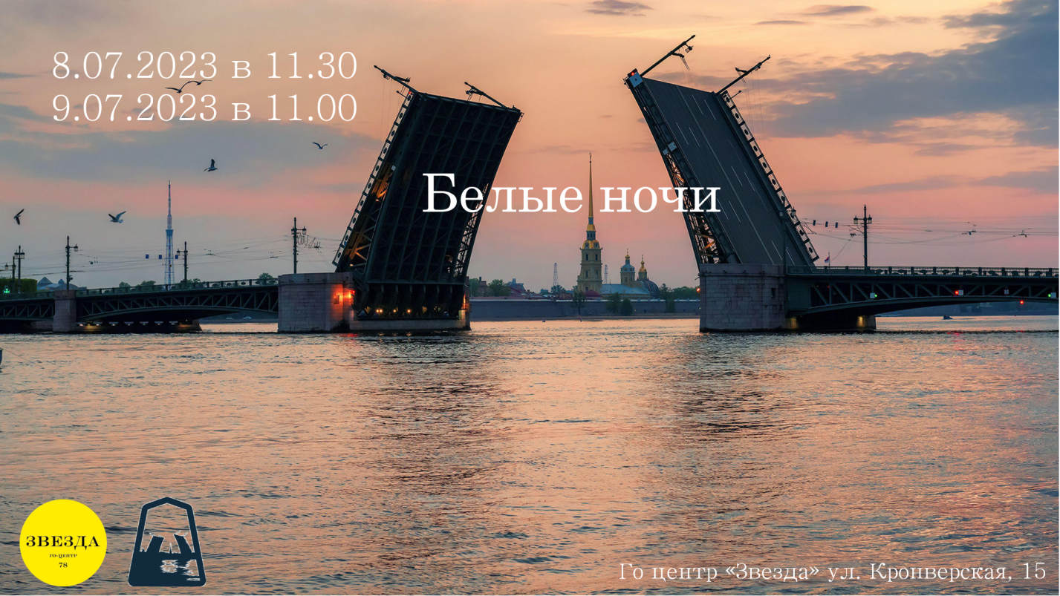

8 – 9 июля 2023
Санкт - Петербург

I ОБЩИЕ ПОЛОЖЕНИЯ
Цель турнира:
Популяризация сёги в Российской Федерации и Санкт-Петербурге,
Задачи Соревнований:
Повышение мастерства участников.
Определение победителей и призеров соревнований.

II ПРАВА И ОБЯЗАННОСТИ ОРГАНИЗАТОРОВ СОРЕВНОВАНИЯ
Организаторы Соревнований:
- Санкт-Петербургский клуб сёги.
При поддержке:
- Го-центр «Звезда».
Игровые комплекты и часы предоставляются организаторами.
Главный судья турнира – Наталья Долиндо.
Второй судья: Сергей Сотников.
III ОБЩИЕ СВЕДЕНИЯ О СОРЕВНОВАНИЯ
Сроки и место проведения:
Турнир пройдёт 8 – 9 июля 2023 года в Го-Центре «Звезда»
(СПб, Кронверкская улица, 15,).
Турнир проводится в соответствии с правилами FESA.
Форматом турнира является швейцарская система в 6 туров. Протесты на жеребьевку не рассматриваются.
Итоговые результаты турнира подаются на обсчёт рейтинга FESA.
Расписание:
8.07.2023
Регистрация участников: 11:30 – 11:45;
Открытие турнира: 11:45 – 12:00;
1-й тур: 12:00 – 13:30;
2-й тур: 13:30 – 15:30;
перерыв 15:30 -16:30
3-й тур: 16:30– 18:30.
9.07.2023
4-й тур: 11:00 – 13:00;
5-й тур: 13:00 – 15:00;
перерыв 15:00 – 16:00
6-й тур: 16:00 – 18:00
Закрытие турнира и подведение итогов: 18:20.
Каждому участнику на партию полагается 40 минут основного времени с добавлением 60 секунд на каждый ход без накапливания, после истечения основного времени.
Взносы: Предусмотрен взнос каждого участника в размере 500 руб.

IV. ТРЕБОВАНИЯ К УЧАСТНИКАМ СПОРТИВНЫХ СОРЕВНОВАНИЙ И УСЛОВИЯ ИХ ДОПУСКА
Участниками турнира могут стать все желающие, знакомые с правилами сёги.
Стартовый порядок игроков в турнире определяется в согласии с положением игроков в международном рейтинг-листе FESA. Для участников, не имеющих рейтинг FESA, присуждается стартовый рейтинг, равный 0 пунктам.
Участникам соревнований, тренерам, руководителям спортивных команд запрещается вступать в сговор с другими участниками соревнований. Указанные лица, уличенные в сговоре на какой-либо стадии соревнования, удаляются с соревнования и принуждаются к возврату любых компенсаций и призов, полученных ими от организаторов соревнования и в связи с их участием в соревновании.

V. ПОДАЧА ЗАЯВОК НА УЧАСТИЕ
Заявки на участие в турнире принимаются:
Сергеем Сотниковым https://vk.com/id6459192
Натальей Долиндо https://vk.com/id181735595, n.dolindo@gmail.com
А также при личном появлении на турнире.

Для подачи заявки необходимо указать:
- Фамилию Имя Отчество;
- Город;
- Дату рождения;
- Рейтинг FESA.
- По возможности какой-то из своих контактов (для связи в случае опоздания/неявки на тур).
VI. РЕГЛАМЕНТ ТУРНИРА
  - Участники не имеют права соглашаться на ничью. В случае, если игроки совершают четырехкратное повторение без объективных причин (ухудшение позиции сторон), судья вправе трактовать такие действия как сговор.
  - В случае сенничите переигровка назначается согласно пункту 12.3 правил FESA после оповещения главного судьи. (При наличии более 10 минут хотя бы у одного игрока, партия переигрывается на оставшееся время. В противном случае, партия переигрывается с контролем 8 минут на партию без бееми.)
  - Согласно пункту 5.3 правил FESA вместо очередного хода игрок может остановить часы и обратиться к главному судье с просьбой объявления победы согласно правилу “27-очков”. (Если не выполняется хотя бы одно из требований к позиции, игрок, остановивший часы, проигрывает партию.)
  - Для игроков впервые принимающих участие в турнире с обсчетом рейтинга FESA предусмотрена возможность совершить два невозможных хода (кентэ) в течение партии. Эти нарушения должны быть обязательно зафиксированы судьёй. Если есть возможность исправить совершенный невозможный ход, то он должен быть исправлен в присутствии судьи.
  - Если игрок принимает участие в турнире с обсчетом рейтинга FESA во второй раз или более, совершение невозможного хода приводит к поражению в партии
Игровая дисциплина.
  - Все участники обязаны соблюдать игровую дисциплину, в том числе:
  - Соблюдать тишину с момента открытия регистрации и до окончательного подведения итогов турнира.
  - Воздержаться от действий наносящих физический и моральный вред другим игрокам. (оскорбления, меры физического воздействия)
  - Игрок несет персональную ответственность за явку на тур. В случае опоздания игрок обязан предупредить организаторов любым из возможным способов связи указанным в п. VII данного положения
  - В случае опоздания на тур более чем на 15 минут без уведомления главного судьи игроку будет засчитан пропуск тура. (Для возможности контакта с главным судьей по возможности оставьте свои контакты при регистрации.)
  - В случае опоздания/неявки на тур без уважительной причины судья имеет право исключить игрока из соревнования.
Дисциплинарные взыскания:
  - С момента открытия регистрации и до окончательного подведения итогов турнира судья вправе совершать неограниченное число взысканий участнику в случае, если он самостоятельно, либо по обращению одного из участников был привлечен к обсуждению каких – либо действий участника (участников).После двух дисциплинарных взысканий судья вправе удалить любого участника из турнира.

VII. УСЛОВИЯ ПОДВЕДЕНИЯ ИТОГОВ
Места определяются по наибольшей сумме набранных очков. В случае равенства очков места распределяются по дополнительным показателям в порядке убывания значимости:
- коэффициент Бухгольца (SOS)
- коэффициент Бергера (SODOS);
- Суммарный коэффициент Бухгольца - это сумма коэффициентов Бухгольца соперников (SOSOS)
- результат личной встречи
- коэффициент прогресса.

Призы:
Игрок, занявший первое место, получит кубок.
Игроки, занявшие первые четыре места, будут награждены медалями и дипломами.
Игрок, занявший наивысшее место среди игроков, имеющих на момент начала турнира рейтинг FESA не выше 1300, становится победителем в номинации “Гроза”. (Номинация разыгрывается среди участников, занявших по итогам турнира место не выше 4.)

VII. КОНТАКТЫ
По всем вопросам: Наталья Долиндо - n.dolindo@gmail.com, +7 953 3725626 (писать в telegram)

Все расходы по проезду, размещению и питанию несут сами участники или командирующие организации.
Данное Положение является официальным приглашением на соревнование.

